NOMBRE DE LA ALUMNA: CITLALY JAQUELINE PAZ CRUZ

NOMBRE DEL LIC: VICTOR SALAS

MATERIA: PROYECCION PROFESIONAL

FECHA:28.03.2025

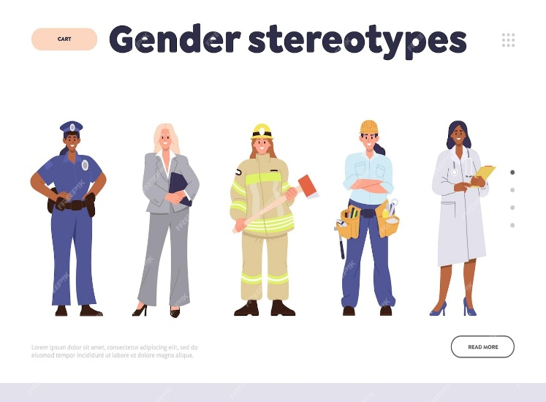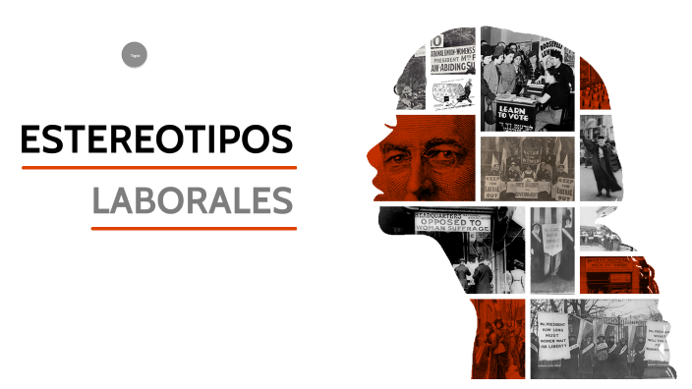

Reflexiones finales sobre el impacto de los estereotipos en el trabajo

Comprender el impacto de los estereotipos en las oportunidades laborales es esencial para construir un ambiente laboral más equitativo y justo. Al reconocer cómo operan estos estereotipos, las organizaciones y los individuos pueden comenzar a cuestionar y desafiar las creencias que limitan el potencial de los trabajadores

Estrategias para desafiar y reducir los estereotipos en el trabajo.Para abordar los problemas derivados de los estereotipos en el lugar de trabajo, es fundamental implementar estrategias concretas y prácticas. La primera es la formación y sensibilización de los empleados sobre los efectos de los estereotipos. Programas de diversidad e inclusión pueden ayudar a sensibilizar a los empleados sobre los prejuicios inconscientes

La influencia de los estereotipos se siente ampliamente en los procesos de contratación. Estudios han demostrado que los reclutadores a menudo toman decisiones basadas más en suposiciones relacionadas con estereotipos que en la experiencia o cualificación real de un candidato.

Los estereotipos son suposiciones sobre un grupo de personas y se aplican a los individuos, independientemente de sus características personales, debido a su afiliación con un grupo determinado. Los estereotipos pueden ser positivos, negativos o neutrales. Si bien los estereotipos tanto positivos como negativos pueden ser dañinos, ocasionalmente pueden servir como una experiencia de aprendizaje.